ĆWICZENIA ODDECHOWE ZE SŁOMKAMI DO NAPOJÓW
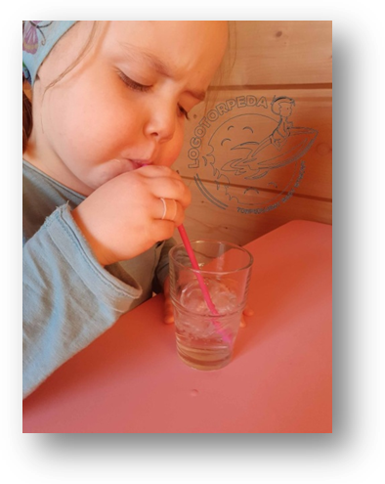
- Przysysaj i przenoś przy pomocy słomki kulki lub płatki
czekoladowe (lub śniadaniowe). Zwróć uwagę na ułożenie słomki: powinna ona być przytrzymywana środkiem ust; co więcej, nie powinna być przygryzana. Po wykonaniu ćwiczenia dziecko może zjeść kulki, jeśli tylko ma na to ochotę!
- Przenoś przy pomocy słomki papierowe kółeczka (albo inne wycięte
kształty) z talerza do miseczki … zasysaj powietrze.
- Przez słomkę dmuchaj na kulki waty, papieru, prowadząc je wzdłuż toru ułożonego
z klocków!
- Pij gęste jogurty lub soki przez słomki o różnych kształtach – to
świetne ćwiczenie podniebienia miękkiego, szczególnie dla tych dzieci, które mają problemy z wymową głosek [k] i [g].
- Ćwiczenie oddechowe „Gotujemy wodę”: dmuchaj przez słomkę do
szklanki z wodą tworząc bąbelki, następnie pij wodę przez słomkę. To ćwiczenie uczy różnicowania wdechu i wydechu!
W czasie połykania możesz zwrócić uwagę na prawidłową pozycję języka podczas połykania.
- „Wulkan”: dmuchaj przez słomkę do szklanki z niewielką ilością wody i kroplą płynu do mycia naczyń. UWAGA! To ćwiczenie dla dzieci, które radzą sobie z dmuchaniem przez słomkę, aby uniknąć “połknięcia” wody z płynem.

ĆWICZENIA ODDECHOWE Z WYKORZYSTANIEM FOLII ALUMINIOWEJ
- Dmuchaj na zwiniętą w kulkę folię aluminiową wprawiając ją w ruch
obrotowy na talerzu z wysokimi brzegami! Obserwuj, co dzieje się z piłeczką; czy potrafisz zrobić tak, aby kręciła się w drugą stronę?
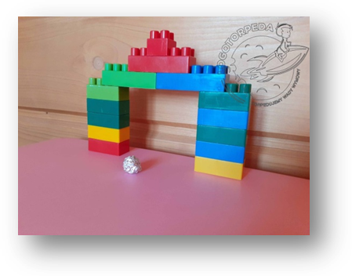
- „Piłka nożna”: na stole, czyli “boisku”, dmuchaj na kulkę z folii aluminiowej, wdmuchując ją do bramki ułożonej z klocków, dwóch kubków lub z pudełka po butach.
- Wdmuchnij na szufelkę kulki z folii aluminiowej (mogą być tez kulki
waty, papieru, pomponiki z zestawów kreatywnych).

WYKORZYSTAJ POJEMNIKI PO ZABAWKACH Z JAJEK NIESPODZIANEK
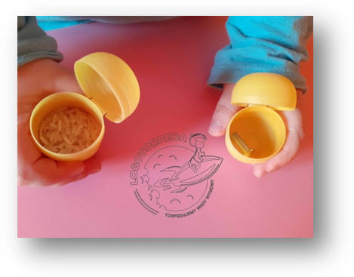
- Stwórz własne „Memo słuchowe”! Włóż do jajek ryż, makaron, fasolę lub kaszę (mogą być też drobne przedmioty, np. guziki, śrubki), pamiętając, aby stworzyć zawsze dwa takie same dźwięki. Podziel jajeczka na dwa zestawy – jeden dla dorosłego, drugi dla dziecka. Wybierz jajko i zaprezentuj dziecku dźwięk. Zadaniem
dziecka jest odnalezienie takiego samego dźwięku spośród swoich jajeczek. Aby sprawdzić, czy dziecko odnalazło pasującą parę, zamiast otwierać jajka, warto wsłuchać się w dźwięk, jaki wydają. Czasami dzieci odkładają wykorzystane jajka – będzie trudniej, jeśli dźwięki będą się powtarzać!
- „Grzechotka”: wsyp do jajka ryż, kaszę, lub inny sypki produkt. Zabawkę można wykorzystać jako akompaniament do śpiewanych piosenek lub do naśladowania rytmów.
- „Skąd ten dźwięk”: dziecko siada na środku pokoju z zamkniętymi oczami. Rodzice potrząsają „grzechotką”, którą wcześniej stworzyli razem z dzieckiem. Dziecko, nie otwierając oczu, wskazuje skąd dochodzi dźwięk.

